Группа плоскостей для эскизов

1. Установите схему Y-аксонометрия и задайте изометрическую ориентацию. Вызовите команду Смещенная плоскость. Укажите базовую плоскость — плоскость ZY. Задайте Расстояние — 10. Введите число плоскостей в поле Количество.— 4.



Копирование и вставка эскиза

1. Создайте эскиз. Нажмите кнопку Параметрический режим. Постройте в нем прямоугольник. Нажмите кнопку Скругление. В поле Радиус на Панели параметров введите значение 4.

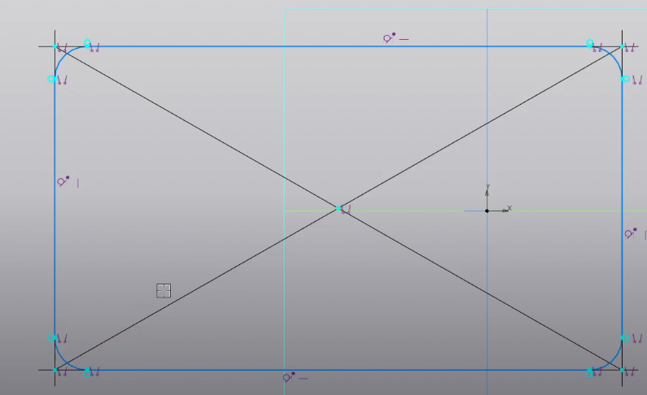

1. Проставьте размеры

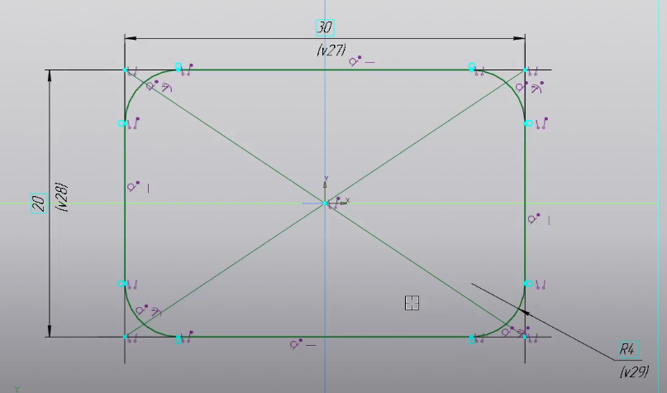

1. Выделите все изображение рамкой или вызовите команду Выделить — Выделить все. Вызовите команду Правка — Копировать. Укажите базовую точку копирования — начало координат эскиза

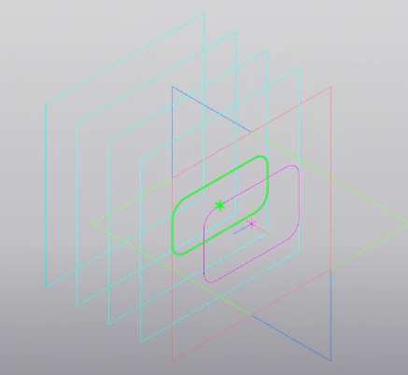

1. Вызовите команду Правка — Вставить. Укажите положение базовой точки вставляемого объекта на некотором расстоянии от точки начала координат эскиза.  Совместите центр прямоугольника и начало координат эскиза. Отредактируйте вертикальный размер, присвоив значение 15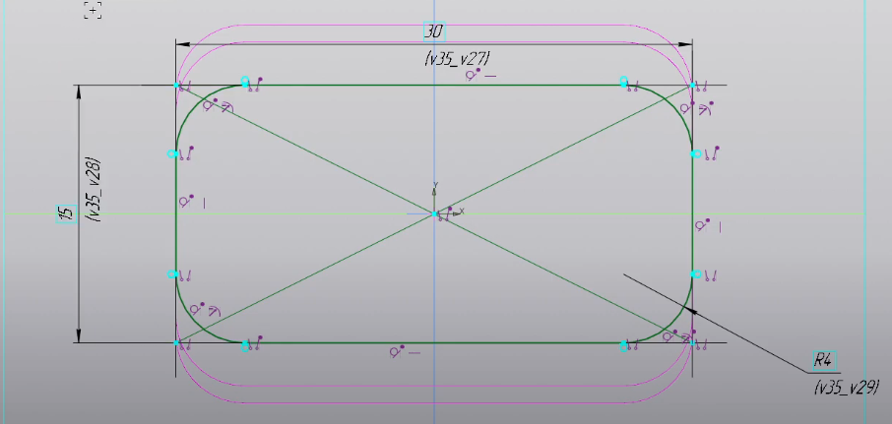
2. Закройте эскиз

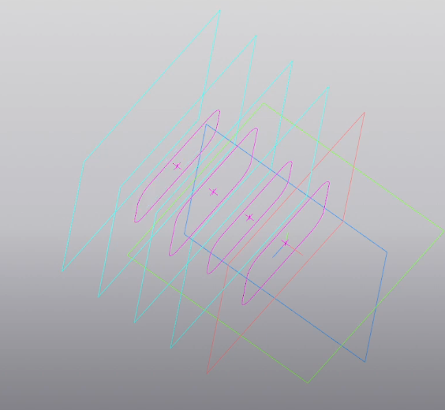

Операция по сечениям

1. Нажмите кнопку Элемент по сечениям. В Дереве построения последовательно укажите эскизы с первого по пятый

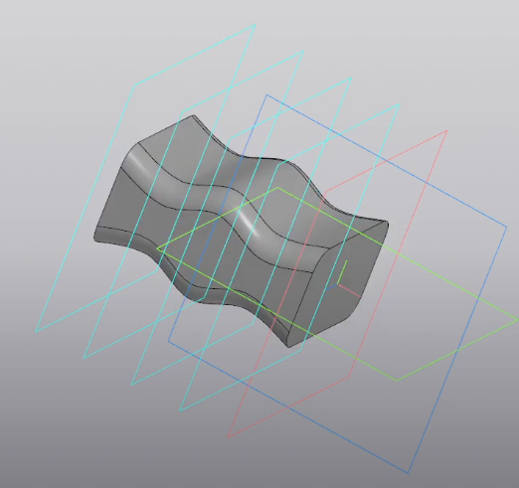

Операция Вырезать выдавливанием   
(в двух направлениях)

1. Постройте прямоугольник, не привязываясь к объектам, и дуги на вертикальных сторонах. Удалите вертикальные стороны прямоугольника. Задайте для дуг и горизонтальных сторон прямоугольника условия касания командой Касание

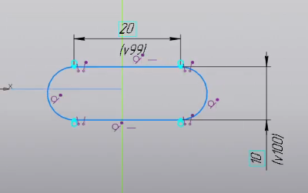

1. Расположите эскиз на некотором расстоянии от начала координат. Выровняйте паз по горизонтали с началом координат эскиза. Для задания точного положения контура на горизонтальной оси проставьте линейный размер 10.

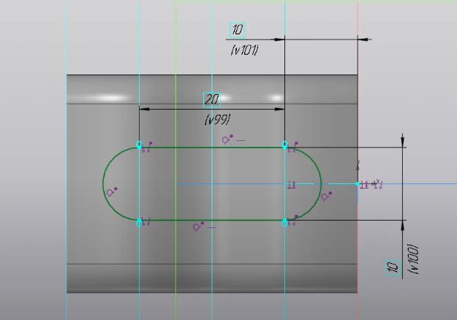

1. Нажмите кнопку Вырезать выдавливанием. Установите переключатель Второе направление в положение — I

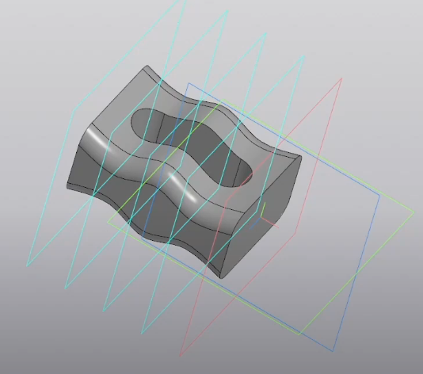

Перпендикулярная плоскость

1. Нажмите кнопку Горизонтальная прямая. Нажмите кнопку Дуга, касательная к кривой, Укажите мишенью на горизонтальную линию в любой ее точке. Затем укажите произвольное положение конечной точки дуги.

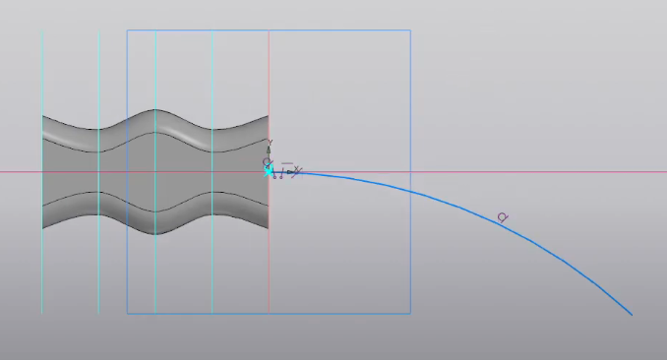

1. Для определения геометрии дуги проставьте размеры и присвойте им значения 70 и 35.

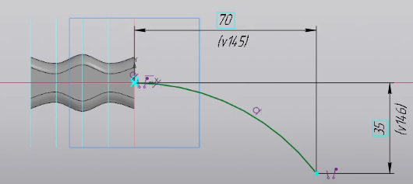

1. Нажмите кнопку Плоскость через точку перпендикулярно ребру. Укажите дугу, нормально которой должна пройти вспомогательная плоскость. В качестве вершины, через которую должна пройти перпендикулярная плоскость, укажите конечную точку дуги.

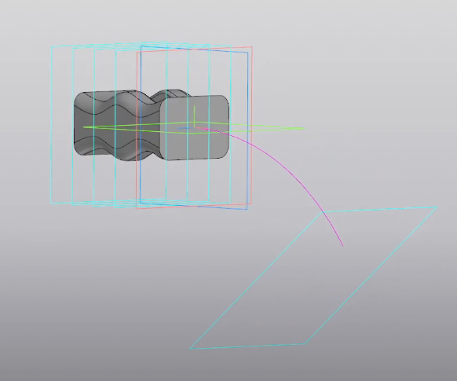

1. Вставьте из буфера обмена скопированный ранее контур из Эскиза 5. Измените значения размеров, как это показано на рисунке. Начните с изменения значения радиального размера 0,2.

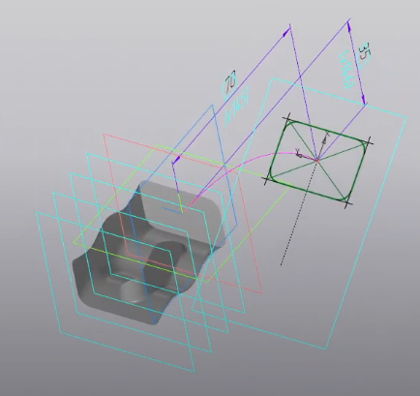

1. Нажмите кнопку Элемент по сечениям. В графической области укажите сечения — грань и Эскиз 8. Активизируйте поле Осевая линия.

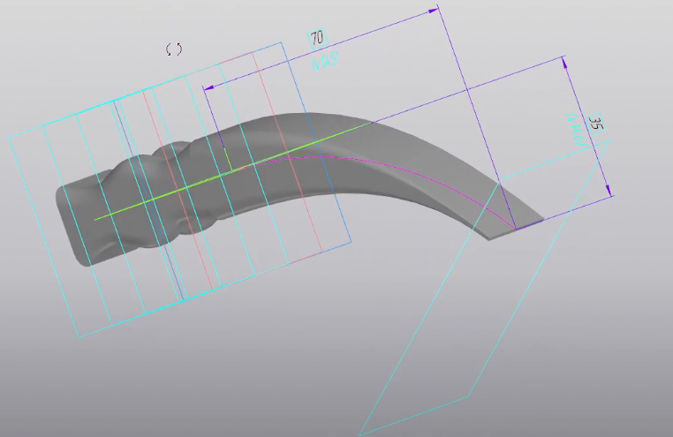

Операция по сечениям. Завершение

1. Поверните модель так, чтобы была видна плоская грань. Постройте плоскость, смещенную на расстояние 40 от грани детали. Создайте на построенной плоскости эскиз

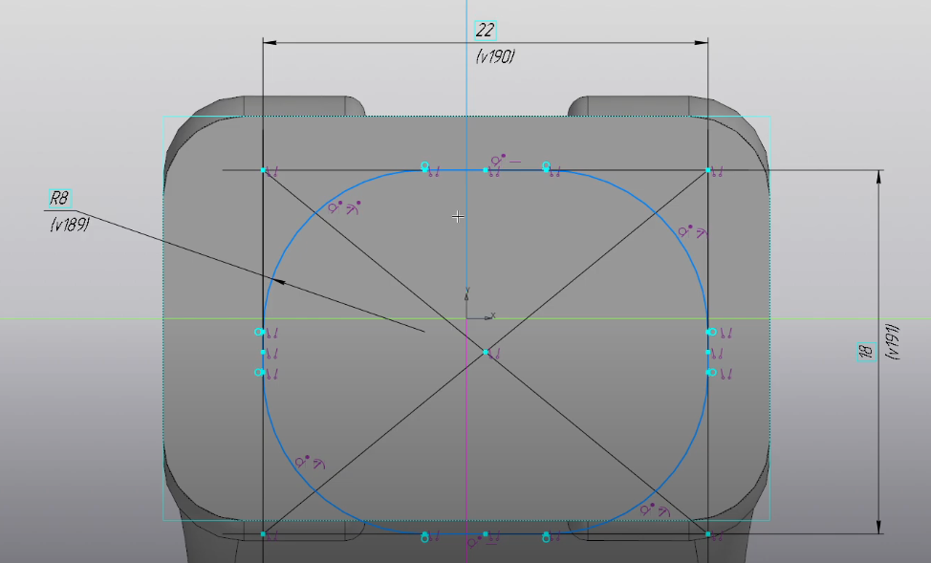

1. Создайте третий элемент по сечениям~на основе двух эскизов: нового Эскиза 9 и грани (области Эскиза 5).

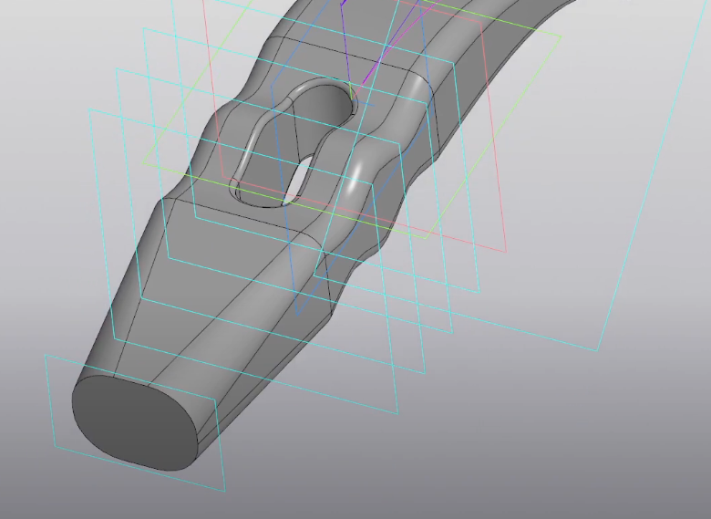

Операция выдавливания

1. Создайте эскиз на грани. Постройте окружность. Проставьте~диаметральный размер 30. Выдавите~эскиз на расстояние 7. Постройте фаску~длиной 1 и углом 45.

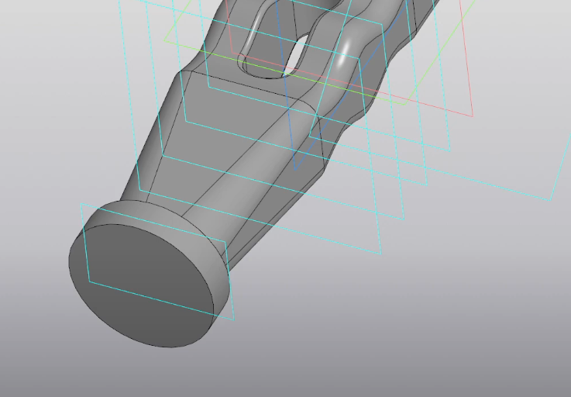

1. Постройте скругления~радиусами 1, 2 и 3

